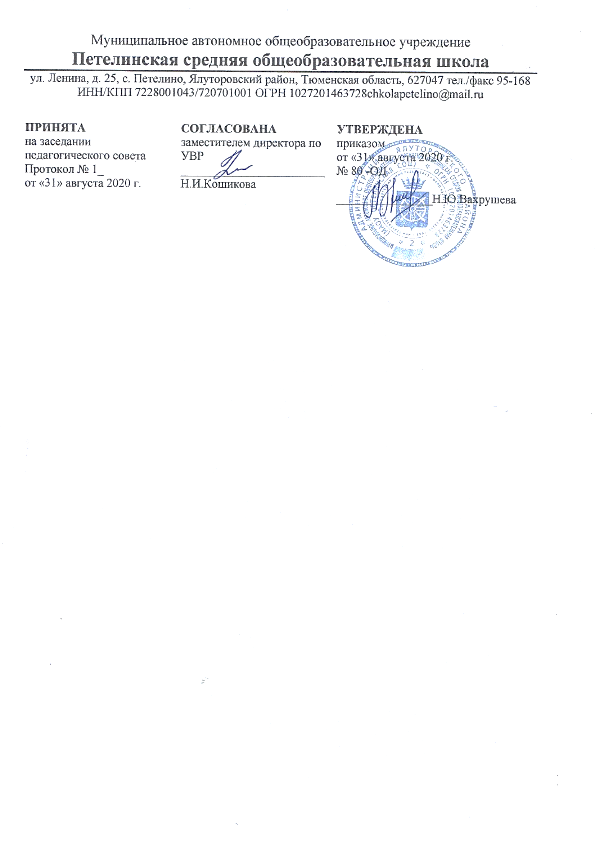

Адаптивная основная общеобразовательная программа

по учебному предмету

«Физическая культура»

класс – 8

на 2020-2021 учебный год

Количество часов в неделю – 1, всего за год – 34

Составитель учебной программы Чубаров Вячеслав Игоревич, учитель физической культуры

Год составления - 2020

# Требования к уровню подготовки выпускников

В результате изучения физической культуры на базовом уровне ученик должен знать/понимать:

* влияние оздоровительных систем физического воспитания на укрепление здоровья, профилактику профессиональных заболеваний и вредных привычек;
* способы контроля и оценки физического развития и физической подготовленности;
* правила и способы планирования системы индивидуальных занятий физическими упражнениями различной направленности; уметь:
* выполнять индивидуально подобранные комплексы оздоровительной и адаптивной (лечебной) физической культуры, композиции ритмической и аэробной гимнастики, комплексы упражнений атлетической гимнастики;
* выполнять простейшие приемы самомассажа и релаксации;
* преодолевать искусственные и естественные препятствия с использованием разнообразных способов передвижения;
* выполнять приемы защиты и самообороны, страховки и самостраховки;
* осуществлять творческое сотрудничество в коллективных формах занятий физической культурой; Использовать приобретенные знания и умения в практической деятельности и повседневной жизни для: - повышения работоспособности, укрепления и сохранения здоровья;
* подготовки к профессиональной деятельности и службе в Вооруженных Силах Российской Федерации;
* организации и проведения индивидуального, коллективного и семейного отдыха, участия в массовых спортивных соревнованиях;
* активной творческой жизнедеятельности, выбора и формирования здорового образа жизни;
* понимания взаимосвязи учебного предмета с особенностями профессий и профессиональной деятельности, в основе которых лежат знания по данному учебному предмету.

**Содержание учебного предмета**

Изучение физической культуры на базовом уровне среднего (полного) общего образования направлено на достижение следующих целей: - развитие физических качеств и способностей, совершенствование функциональных возможностей организма, укрепление индивидуального здоровья;

* воспитание бережного отношения к собственному здоровью, потребности в занятиях физкультурно-оздоровительной и спортивно-оздоровительной деятельностью;
* овладение технологиями современных оздоровительных систем физического воспитания, обогащение индивидуального опыта занятий специальноприкладными физическими упражнениями и базовыми видами спорта;
* освоение системы знаний о занятиях физической культурой, их роли и значении в формировании здорового образа жизни и социальных ориентации;
* приобретение компетентности в физкультурно-оздоровительной и спортивной деятельности, овладение навыками творческого сотрудничества в коллективных формах занятий физическими упражнениями.

# Физическая культура и основы здорового образа жизни

Современные оздоровительные системы физического воспитания, их роль в формировании здорового образа жизни, сохранении творческой активности и долголетия, предупреждении профессиональных заболеваний и вредных привычек, поддержании репродуктивной функции.

Основы законодательства Российской Федерации в области физической культуры, спорта, туризма, охраны здоровья.

Оздоровительные мероприятия по восстановлению организма и повышению работоспособности: гимнастика при занятиях умственной и физической деятельностью; сеансы аутотренинга, релаксации, массажа и самомассажа, банные процедуры.

Система индивидуальных занятий оздоровительной и тренировочной направленности, основы методики их организации и проведения, контроль и оценка эффективности.

Соревновательная деятельность: правила организации и проведения; обеспечение безопасности.

# Физкультурно-оздоровительная деятельность

Ритмическая гимнастика (индивидуально подобранные композиции из упражнений, выполняемых с разной амплитудой, траекторией, ритмом, темпом, пространственной точностью, статическим и динамическим равновесием).

Аэробика (индивидуально подобранные композиции из дыхательных, силовых и скоростно-силовых упражнений, комплексы упражнений на растяжение и произвольное напряжение мышц).

Атлетическая гимнастика (индивидуально подобранные комплексы упражнений с дополнительным отягощением локального и избирательного воздействия на основные мышечные группы).

Индивидуально-ориентированные здоровьесберегающие технологии: гимнастика при умственной и физической деятельности; комплексы упражнений адаптивной физической культуры; оздоровительные ходьба и бег.

# Спортивно-оздоровительная деятельность

Подготовка к соревновательной деятельности и выполнению видов испытаний (тестов) и нормативов, предусмотренных Всероссийским физкультурно-спортивным комплексом "Готов к труду и обороне" (ГТО)";

совершенствование техники упражнений в индивидуально подобранных акробатических и гимнастических комбинациях (на спортивных снарядах); в беге на короткие, средние и длинные дистанции; прыжках в длину и высоту с разбега; передвижениях на лыжах;

совершенствование технических приемов и командно-тактических действий в спортивных играх (баскетболе, волейболе, футболе, мини-футболе); технической и тактической подготовки в национальных видах спорта (лапта).

# Прикладная физическая подготовка

Страховка; полосы препятствий; кросс по пересеченной местности с элементами спортивного ориентирования; передвижение различными способами с грузом на плечах по возвышающейся над землей опоре.

Изучение теоретических знаний преподаётся в форме аудиторных занятий (групповых и индивидуальных) до, после или в процессе двигательной активности.

# Тематическое планирование с указанием количества часов, отводимых на освоение каждой темы

|  |  |  |
| --- | --- | --- |
| №  урока | Тема урока | Количество часов |
| 1 | Первичный инструктаж на рабочем месте по технике безопасности. Специальные беговые упражнения. Бег с ускорением. | 1 |
| 2 | ОРУ в движении. Специальные беговые упражнения. Высокий старт и скоростной бег до 50 метров (2 серии). | 1 |
| 3 | Прыжок через 2 или 4 шага (серийное выполнение отталкивания); повторное подпрыгивание и прыжки на одной ноге, делая активный мах другой; Прыжки с места и с разбега. Прыжки в длину с места – на результат. | 1 |
| 4 | Специальные беговые упражнения. Разнообразные прыжки и многоскоки. Броски и толчки набивных мячей. Метание на заданное расстояние. Метание т/мяча на дальность отскока от стены с места и с шага. | 1 |
| 5 | **Волейбол.** Ознакомление с техникой верхней передачи мяча и обучение стойке. Развитие координационных способностей при выполнении верхней передачи мяча. | 1 |
| 6 | Обучение технике верхней передачи мяча над собой в определенных условиях. Развитие координационных способностей при выполнении верхней передачи мяча над собой и в парах. | 1 |
| 7 | Обучение технике нижней передачи мяча над собой в определенных условиях. Развитие координационных способностей при выполнении нижней передачи мяча над собой и в парах. | 1 |
| 8 | Ознакомление с техникой выполнения верхней подачи мяча броском из-за головы с одного шага. Укрепление мышц рук, верхнего плечевого пояса и спины. Учебная игра «Пионербол» с элементами волейбола | 1 |
| 9 | Повторный инструктаж по ТБ, инструктаж по гимнастике. Значение гимнастических упражнений для сохранения правильной осанки. Упражнения на гибкость. | 1 |
| 10 | ОРУ без предметов. Вис согнувшись, вис прогнувшись(м), смешанные висы(д). Поднимание прямых ног в висе(м), подтягивание из положения лежа(д). Развитие силовых способностей. | 1 |
| 11 | Перестроение из колоны по два в колону по одному. Кувырок вперед и назад. Стойка на лопатках. Эстафеты. ОРУ в движении. Развитие координации и силовой выносливости | 1 |
| 12 | Перестроение из колоны по два в колону по одному. Кувырок вперед и назад. Стойка на лопатках – комбинация элементов. ОРУ в движении. Развитие гибкости. | 1 |
| 13 | Перестроение из колонны по два и по четыре в колонну по одному разведением и слиянием по восемь в движении. ОРУ с предметами на месте. Вскок в упор присев. Соскок прогнувшись. Развитие координационных способностей. | 1 |
| 14 | ОРУ на осанку. Метание набивного мяча из – за головы (сидя, стоя), назад (через голову, между ног), от груди двумя руками или одной, сбоку одной рукой. Упражнения для мышц брюшного пресса на гимнастической скамейке и стенке. | 1 |
| 15 | Метание набивного мяча из – за головы (сидя, стоя). Упражнения для мышц брюшного пресса на гимнастической скамейке и стенке. Подтягивание: юноши - на высокой перекладине, девушки – на низкой перекладине. | 1 |
| 16 | ОРУ комплекс с гимнастическими палками. Комплекс упражнения тонического стретчинга. Комбинации из ранее освоенных акробатических элементов. Прыжки «змейкой» через скамейку. | 1 |
| 17 | Инструктаж по ТБ. Построение на лыжах. Скользящий шаг. Попеременный двухшажный ход. Одновременный бесшажный ход. Коньковый ход без палок. Спуск в высокой стойке. Дистанция – 1км | 1 |
| 18 | Скользящий шаг. Попеременный двухшажный ход. Коньковый ход без палок. Спуск в высокой стойке. Подъем «елочкой». Дистанция – 1км.Игры на лыжах. | 1 |
| 19 | Скользящий шаг. Попеременный двухшажный ход. Одновременный бесшажный ход. Спуск в высокой стойке. Подъем «елочкой». Торможение «плугом». Дистанция – 1.5км. Игры на лыжах. | 1 |
| 20 | Скользящий шаг. Попеременный двухшажный ход. Одновременный двухшажный ход. Коньковый ход без палок. Спуск в высокой стойке. Торможение «плугом». Дистанция – 2 км. | 1 |
| 21 | Скользящий шаг. Попеременный двухшажный ход. Одновременный двухшажный ход. Коньковый ход без палок. Торможение «плугом». Дистанция – 2 км. Игры на лыжах. | 1 |
| 22 | Попеременный двухшажный ход. Одновременный бесшажный ход. Спуск в высокой стойке. Подъем «елочкой». Торможение «плугом». Дистанция – 1.5км. | 1 |
| 23 | Торможение «плугом». Дистанция – 1км. Игры на лыжах. | 1 |
| 24 | **Баскетбол.** Стойка игрока; перемещение в стойке приставными шагами боком, лицом и спиной вперед; остановка двумя шагами и прыжком; повороты без мяча и с мячом. Правила игры в баскетбол. | 1 |
| 25 | Броски мяча двумя руками от груди с места; броски одной и двумя руками в движении без сопротивления защитника: а) после ведения; б) после ловли. Подвижная игра. | 1 |
| 26 | Ловля и передача мяча. Сочетание приемов: ловля мяча двумя руками на месте – ведение с переводом мяча за спиной на месте – передача; Ловля мяча двумя руками на месте – бросок одной или двумя руками с места. | 1 |
| 27 | **Футбол.** Стойка игрока; перемещение в стойке приставными шагами боком, лицом и спиной вперед; остановка двумя шагами и прыжком; повороты без мяча и с мячом. Правила игры в футбол. | 1 |
| 28 | Остановка мяча на месте – передача с места. Остановка мяча – ведение – удар по воротам. | 1 |
| 29 | ОРУ в движении. Сочетание приемов: остановка мяча на месте – ведение с переводом мяча за спиной на месте – передача. Выбивание мяча. | 1 |
| 30 | ОРУ в движении. Специальные беговые упражнения. Ведения мяча. Сочетание приемов: остановка мяча на месте – передача – удар в движении. | 1 |
| 31 | **Лёгкая атлетика.** ОРУ в движении. СУ. Специальные беговые упражнения. Бег с ускорением 2 – 3 серии по 20 – 40 метров. Эстафеты, встречная эстафета. | **1** |
| 32 | Специальные беговые упражнения. Бег на месте с высоким подниманием бедра и опорой руками о стенку. Выполнять в | 1 |
|  | среднем темпе сериями по 10 – 20 сек. Бег от 200 до 1000 м. |  |
| 33 | ОРУ для рук и плечевого пояса в ходьбе. Метание теннисного мяча с 4 – 5 шагов разбега на дальность. Метание в горизонтальную и вертикальную цели (1х1) с расстояния 6 – 8 м. | 1 |
| 34 | Специальные беговые упражнения. Прыжки в длину с места – на результат. Прыжок через препятствие (с 5 -7 беговых шагов), установленное у места приземления, с целью отработки движения ног вперед. Игры с прыжками. | 1 |